Multi 5e 6e
PDA | 4e année | 5e année | 6e année | Planification
Lexique  Connaissances  p.7  Connaissances en maitrise autonome à la fin de l’année scolaire | Les mots :  - Le sens propre des mots.  - Observer que certains mots s’écrivent de la même façon malgré deux genres différents.  Relations entre les mots :  - Mots de la même famille Synonymes  Regroupement des mots dans le dictionnaire :  - Trouver un mot dans le dictionnaire (ordre alphabétique).  - Observer les principales abréviations (n.m., n.f, inv.) | Les mots :  - Le sens propre des mots et sens différents mais proche.  Regroupement des mots dans le dictionnaire :  - La présence d’autant de définition que le mot a de sens.  - Les homophones s’écrivant de la même façon ont deux entrées dans le dictionnaire quand leurs sens sont éloignés (ex : mineur). | Les mots :  - Observer la construction de mots formés par dérivation (préfixes et suffixes).  - Observer le sens des préfixes et suffixes les plus fréquents.  - Observer que le suffixe placé en fin de mot détermine la classe de mot qu’il a servi à former.  - Les mots dérivés peuvent appartenir à la même classe de mots que la base ou à une classe différente.  - Observer les mots formés par composition (formes soudées, liées par un trait d’union).  - Observer les mots formés par troncation et mots-valises.  - Un mot exprime au moins un sens : un ou plusieurs sens figurés.  - Observer que des paires de noms qui ont la même forme mais un genre différent expriment un sens différent.  - Connaitre le sens et l’emploi de prépositions courantes.  - Une locution a un sens qui n’est pas l’addition des mots qui la constitue.  - Observer que des paires de noms qui ont la même forme, mais un genre différent expriment un sens différent.  Relations entre les mots :  - Les mots qui ont un lien de sens ne sont pas toujours de même famille morphologique.  - Liens de sens entre les mots (antonymes, noms des parties d’un tout,  ordre d’intensité entre des mots).  Regroupement des mots dans le dictionnaire :  - Connaitre les principales abréviations (n.m., n.f, inv.).  - Construction d’une entrée dans les dictionnaires  -Registre (quand il n’est pas standard)  -Présence de mots appartenant à la même famille, de synonymes, d’antonymes, de locutions, etc.

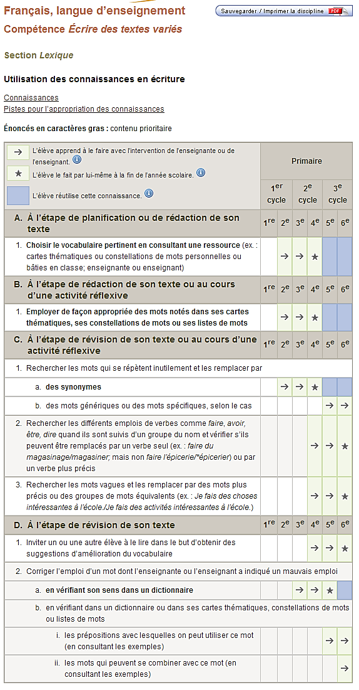

PDA | 4e année | 5e année | 6e année | Planification
Orthographe d’usage  Connaissances  p.15  Connaissances en maitrise autonome à la fin de l’année scolaire | Les mots à l’étude :  - Connaitre l’orthographe d’environ 1000 mots.  Le système orthographique :  - Identifier dans un mot les lettres muettes et leur rôle : mots de la même famille, le genre, le nombre, la personne).  - Connaitre les règles d’emploi de la majuscule : noms propres de lieux.  - Connaitre les règles d’emploi de l’apostrophe : de, me, te, se (devant un mot qui commence par une voyelle ou un h muet) et ce (devant les formes du verbe être) | Le système orthographique :  - Connaitre les règles de position (l’emploi du c et du ç ; du g, du gu et du ge; du s entre deux voyelles; du m devant b, m et p). | Les mots à l’étude :  - Connaitre l’orthographe d’environ 1500 mots.  Le système orthographique :  - Connaitre l’emploi du trait d’union :  -dans les cas régulier (sont-elles);  -lorsque que le verbe est suivi du pronom ce ou on (est-ce, veut-on);  -le verbe à l’impératif suivi d’un pron. pers. complément (prends-là);  -les mots qui forment un nombre.

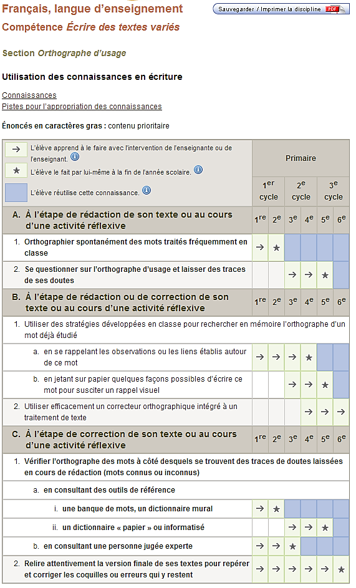

PDA | 4e année | 5e année | 6e année | Planification
Conjugaison  Connaissances  p.22  Connaissances en maitrise autonome à la fin de l’année scolaire  *Voir ANNEXE 1  tableau des verbes et des temps de conjugaison p.63 | Le radical et la terminaison :  - Connaître les deux parties du verbe : le radical et la terminaison.  - Connaître le rôle du radical: expression du sens du verbe.  - Connaître le rôle de la terminaison : expression de la personne, du nombre et du temps.  Les verbes :  - Dégager les caractéristiques des principaux verbes (radical, terminaison) :  -les verbes en « er » (ceux qui ont un radical stable comme aimer).  -les verbes en « ir » qui ont un participe présent en « issant » (comme finir).  - Observer les variations du radical, dégager les régularités dans les terminaisons et mémoriser les formes irrégulières : verbes aller, avoir et être.  La formation des modes et des temps de conjugaison :  - Connaître les temps simples avec marques de personne (mode indicatif) et mémoriser les terminaisons :  -présent (verbes à l’étude)  -imparfait  -futur simple et conditionnel présent (verbes à l’étude).  - Connaître les temps simples sans marques de personne (mode infinitif et participe) et mémoriser les terminaisons :  -infinitif présent et participe présent.  - Identifier et utiliser le futur proche. | Le verbe à l’infinitif :  - Nommer le verbe par son infinitif.  - Distinguer le verbe à l’infinitif présent de ses formes verbales conjuguées. | Les verbes :  - Dégager les caractéristiques des principaux verbes (radical, terminaison):  -les verbes en « cer » (ex. : commencer)  -les verbes en « ger » (ex. : manger)  -les verbes en «(d)re» qui ont un participe présent en « dant » (ex. : rendre)  -le verbe prendre et ses dérivés  -le verbe mettre et ses dérivés  -les verbes tenir et venir et leurs dérivés  - Observer les variations du radical, dégager les régularités dans les terminaisons et mémoriser les formes irrégulières des verbes :  - dire et faire  - devoir, partir, pouvoir, savoir, voir, vouloir  -des verbes comme ouvrir  La formation des modes et des temps de conjugaison :  - Connaître les temps simples des modes impératif et subjonctif et mémoriser les terminaisons  -impératif présent  -subjonctif présent  - Connaître les temps simples sans marques de personne (mode infinitif et participe) et mémoriser les terminaisons  -participe passé  - Identifier les éléments qui forment un verbe conjugué à un temps composé : l’auxiliaire avoir ou être et le participe passé porteur du sens du verbe  - Identifier un verbe à un temps composé par sa transformation à un temps simple  - Connaitre le passé composé  - Connaître les principaux verbes qui forment toujours leurs temps composés avec l’auxiliaire être : aller, arriver, mourir, naître, partir, rester, tomber, venir et leurs dérivés, s’il y a lieu (ex. : repartir, retomber, parvenir).

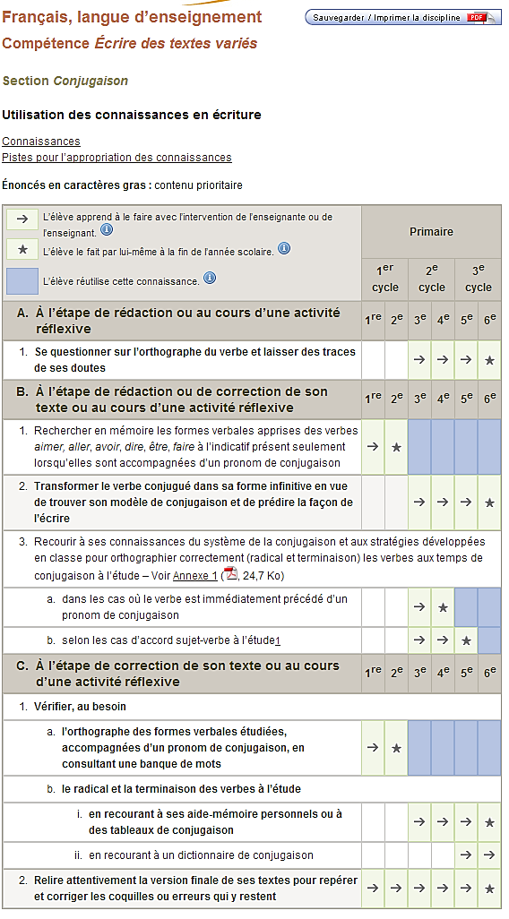

PDA | 4e année | 5e année | 6e année | Planification
Accords  Connaissances  p.29  Connaissances en maitrise autonome à la fin de l’année scolaire | Les classes de mots variables et invariables :  - Le nom est toujours à la 3e pers. du sing. ou du plur.  - Le nom est donneur d’acc. de genre et de nombre à l’adj.  - Connaitre la manipulation synt. ajout d’un adj. devant ou après le nom pour l’identifier  - Identifier des déterminants  - Le dét. peut être formé d’un ou plusieurs mots.  - L’adj. peut être avant ou après le verbe être.  - L’adj. sert à décrire ou à préciser un pronom.  - Connaitre les manipulations synt. remplacement d’un adj. par un autre et ajout de très devant un adj. pour l’identifier.  - Le verbe peut être précédé d’un pron. de conj., il se conjugue, change de forme selon le temps de conj. et est receveur d’acc. du S.  - Connaitre la manipulation synt. ajout d’un pron. de conj. devant le v. pour l’identifier.  - Connaitre le nombre et la pers. des pron. de conj.  - Le pron. de conj. peut être devant le v.  - Observer que des mots comme ici, lentement, ne pas, ne jamais, souvent, toujours, très sont inv.  - Observer que des mots comme à, de pour, sur, à cause de, sont inv.  - Observer que des mots comme et, ou mais, car, quand, lorsque sont inv. | Les classes de mots variables et invariables :  - Le nom est donneur d’acc. de personne et de nombre au V. lorsqu’il est noyau du Gn sujet  - Observer les règles d’utilisation des dét. mon , ton son, devant des mots fém. et cet devant des mots masc. commençant pas une voyelle ou un h muet  - Connaitre la manipulation synt. ajout de ne pas devant le v. à l’infinitif pour l’identifier  - Le pron. sujet donne sa pers. et son nombre au v. conj. à un temps simple ou à l’aux. du verbe conj. à un temps composé  - L’adv est un mot inv.  - Observer les positions des adv de négation avec le verbe  - La prép. est un mot inv.  - La conj. est un mot inv. | Les classes de mots variables et invariables :  - Le participe passé employé avec l’aux. être ou sans aux. se comporte comme un adj.  - Connaitre la manipulation synt. remplacement du v. par le même v. conj. à un temps simple pour l’identifier.  - Identifier des pron. courant d’autres sortes (ça, eux, lui, etc.)  - Le pron. de conj. peut être après le v. relié par un trait d’union ou devant le v. séparé par un autre pron.  - Le pron. sujet donne sa pers. et son nombre au part. passé employé avec être et à l’adj. attribut du sujet.  - Le pron. peut remplacer un groupe du nom et a le même genre, nombre et personne que le nom noyau de ce groupe  - Le pron. peut être formé d’un ou plusieurs mots  - Observer les règles de formation des adv. en –ment  Fonction sujet  - Identifier que le noyau du gr. du nom est donneurs d’accord dans un gr. de mots  Règles de formation du pluriel et du féminin  - Observer que certains dét. forment leur pluriel selon les mêmes règles que celles des noms et des adj.  - Observer que les noms propres de peuple varient en nombre  - Observer que certains déterminants forment leur féminin selon les mêmes règles que celles des noms et des adjectifs

PDA | 4e année | 5e année | 6e année | Planification
Accords  (suite)  Connaissances  p.29  Connaissances en maitrise autonome à la fin de l’année scolaire | Le groupe du nom :  - Identifier que l’adj. avant ou après le nom est receveur d’accord du nom.  Fonction sujet  - Identifier que le pron. de conj est donneur d’acc. dans un groupe de mots.  Règles de formation du pluriel et du féminin  - Ajout d’un x  - Transformation de la finale  - Aucun ajout à la finale  - Observer que les noms propres de pers. ne varient pas en nombre  - Au féminin, transformation de certains mots (-er/-ère, -teur/-trice, etc.) et doublement de la consonne finale suivie d’un e  - Connaitre des cas particuliers de formation du féminin  - Observer que certains noms propres forment leur féminin selon les mêmes règles que celles des noms communs  Règles d’accord dans le groupe du nom  - Connaitre la règle d’accord du déterminant et de l’adj. avec le nom dans le gr. du nom  Les accords régis par le sujet  - Accord du verbe avec un pron. de conj. qui précède immédiatement le verbe  - Accord du verbe avec un groupe du nom (dét. + nom ou nom propre)  - Connaitre la règle d’accord de l’adj.qui suit le verbe être avec le nom ou avec le pronom dont il dépend sans nommer les fonctions sujet et attr. du sujet. | Les classes de mots variables et invariables :  - Le nom est donneur d’acc. de personne et de nombre au V. lorsqu’il est noyau du Gn sujet  - Observer les règles d’utilisation des dét. mon , ton son, devant des mots fém. et cet devant des mots masc. commençant pas une voyelle ou un h muet  - Connaitre la manipulation synt. ajout de ne pas devant le v. à l’infinitif pour l’identifier  - Le pron. sujet donne sa pers. et son nombre au v. conj. à un temps simple ou à l’aux. du verbe conj. à un temps composé  - L’adv est un mot inv.  - Observer les positions des adv de négation avec le verbe  - La prép. est un mot inv.  - La conj. est un mot inv. | Les accords régis par le sujet  - Accord du verbe avec un pron. de conj. séparé du verbe par un autre pronom  - Accord du verbe avec un pron. de conj. qui suit le verbe  - Accord du verbe avec un groupe du nom (dét. + nom + expansions) ou des groupes du noms coordonnées  - Connaitre la règle d’accord du part. passé employé avec l’aux. être avec le sujet.  - Connaitre la règle d’accord de l’adj. attr. du sujet avec le sujet, lorsqu’il suit le verbe être ou un autre verbe attributif courant

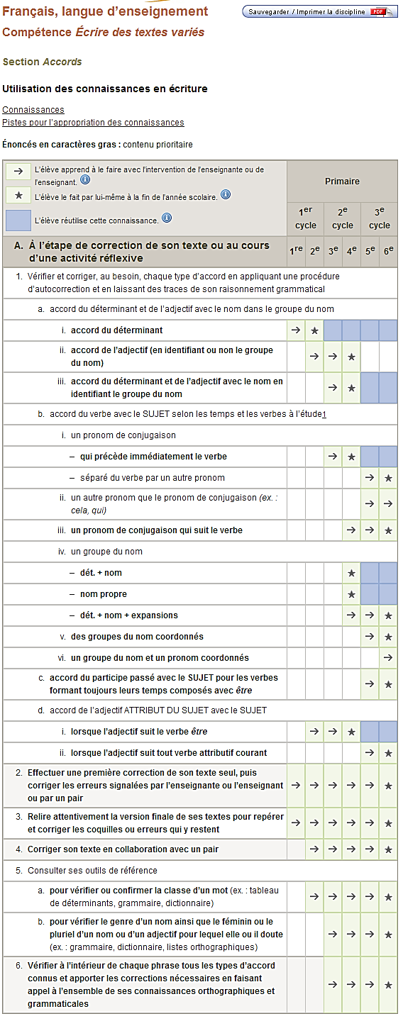

PDA | 4e année | 5e année | 6e année | Planification
Syntaxe  et ponctuation  Connaissances  p.42  Connaissances en maitrise autonome à la fin de l’année scolaire | La structure d’une phrase qui contient un seul v. conjugué  - Observer sa forme positive ou négative  La ponctuation d’une phrase  - Observer qu’une phrase qui contient plus d’un verbe conjugué et un mot comme quand, lorsque, que, parce que, si, qui suit la règle générale.  - identifier la présence de la virgule pour séparer, dans une énumération, les mots ou groupes de mots non reliés par et, ou  La ponctuation d’une phrase pour marquer les paroles rapportées  - Connaitre le tiret pour indiquer le changement d’interlocuteur  Les formes positive et négative  - ne/n’… jamais  - Observer qu’une phrase est soit de forme positive, soit de forme négative  - Observer que le ne dans une phrase négative est souvent absent à l’oral et dans les dialogues écrits  La phrase de type interrogatif  - Connaitre les mots interrogatifs les plus courants  La phrase de type exclamatif  - Dans la fonction complément du nom, observer la position (après le nom sauf pour certains adjectifs), l’accord avec le nom quand il s’agit d’un adjectif, et le caractère facultatif du complément du nom. | La structure d’une phrase  - Observer un groupe du nom seul suivi d’un point d’exclamation  La phrase de type déclaratif  - Observer la présence des constituants obligatoires : sujet et prédicat et la présence d’un ou de plusieurs constituants facultatifs : le complément de phrase  - Connaitre des manipulations synt. : encadrement du sujet par c’est…qui, remplacement par un pronom de conjugaison, non-effacement, non-déplacement, pour identifier le groupe de mots qui occupe la fonction sujet  - Connaitre des manipulations synt. : non-effacement, non-déplacement, pour identifier le gr. de mots qui occupe la fonction prédicat  - Observer la présence d’un verbe conjugué dans le prédicat  - Connaitre des manipulations synt. : effacement, déplacement, pour identifier le gr. de mots qui occupe la fonction complément de phrase  La phrase de type interrogatif  - se termine par un point d’interrogation et contient souvent des mots interrogatifs  La phrase de type exclamatif  - Dans la fonction attribut du sujet, observer l’accord de l’attr. du s. avec le sujet quand il est un adjectif  Le groupe du nom  - Observer les constructions du groupe du nom : dét. + nom avec expansion (à ou de suivi d’un groupe du nom)  - Identifier la fonction sujet du groupe du nom. | La structure d’une phrase  - Observer la présence d’un sujet, d’un prédicat et parfois d’un ou de compléments de phrase dans une phrase déclarative, la présence d’un sujet, d’un prédicat et parfois d’un ou de compléments de phrase dans une phrase interrogative, la présence d’un prédicat et l’absence de sujet dans une phrase impérative (avec ou sans complément de phrase)  - Observer son type : déclaratif, interrogatif ou impératif  - Observer le sens de la relation établie entre les idées dans une phrase par des conjonctions comme quand, lorsque, parce que, si  La ponctuation d’une phrase pour marquer les paroles rapportées  - Connaitre les deux-points et les guillements  - Observer la virgule qui sert à encadrer ou à isoler des formules comme dit-elle, murmura Hugo, dans les paroles rapportées  Les formes positive et négative  - ne/n’… plus; ne/n’… rien  - ne/n’… aucun/aucune  La phrase de type déclaratif  - La présence du sujet est habituellement avant le prédicat  - la présence du point dans la majorité des cas  - Observer la seule construction possible du prédicat : le groupe du verbe  - Connaitre la manipulation synt. : dédoublement par et cela se passe ou et il/elle le fait pour identifier le gr. de mots qui occupe la fonction complément de phrase  - Observer les principaux sens exprimés par le complément de phrase  - Connaitre les caractéristiques de la phrase de base : les constituants sont placés dans l’ordre suivant : un sujet + un prédicat + (un ou des compléments de phrase)  - Connaitre l’utilité de la phrase de base : un outil de comparaison pour observer et comprendre la structure de diverses phrases.

PDA | 4e année | 5e année | 6e année | Planification
Syntaxe  et ponctuation  Connaissances  p.42  Connaissances en maitrise autonome à la fin de l’année scolaire | Le groupe du nom  - Identifier un groupe du nom et son nom noyau  - Observer que le noyau du groupe du nom est un nom  - Observer le caractère obligatoire du nom dans le groupe du nom  - Observer les constructions du groupe du nom : nom propre et adjectif avant ou après le nom  - Observer le caractère facultatif de l’expansion dans le groupe du nom  Connaitre la fonction occupée par l’expansion : complément du nom | Le groupe du verbe  Observer la construction du groupe du verbe : verbe attributif suivi d’une adjectif seul ou précédé d’un adverbe | La phrase de type interrogatif  - Contient obligatoirement un sujet, un prédicat et, facultativement, un complément de phrase, placés dans un ordre souvent différent de celui de la phrase de base.  - Ajout de est-ce que ou est-ce qu’il au début de la phrase déclarative et déplacement du pronom sujet après le verbe dans les cas réguliers  - L’interrogation porte sur le sujet  La phrase de type impératif  - Observer que certaines phrases qui contiennent un verbe conjugué n’ont pas de sujet  - Observer les constituants d’une phrase impérative : un prédicat obligatoire et, facultativement, un ou des compléments de phrase  - Observer qu’une phrase impérative se termine par un point ou par un point d’exclamation  - le sujet n’est pas présent, mais il peut être identifié en reformant la phrase de base  - le verbe est toujours à l’impératif  - le verbe se conjugue seulement à la 2e personne du singulier, à la 1re ou à la 2e personne du pluriel  La phrase de type exclamatif  - Identifier le sujet, le prédicat et le complément de phrase  - Dans la fonction attribut du sujet, observer la position de l’attr. du s. après le verbe attributif  Le groupe du nom  - Observer les constructions du groupe du nom : dét. + nom avec expansion (groupe du nom et nom commun non précédé d’un dét.)  - Observer qu’un groupe du nom peut contenir plus d’une expansion  - Identifier la fonction complément de phrase du groupe du nom  Le groupe du verbe  - Identifier un groupe du verbe et son verbe noyau  - Observer que le noyau du groupe du verbe est un verbe conjugué  - Observer le caractère obligatoire du verbe dans le groupe du verbe  - Identifier la fonction du groupe du verbe : prédicat

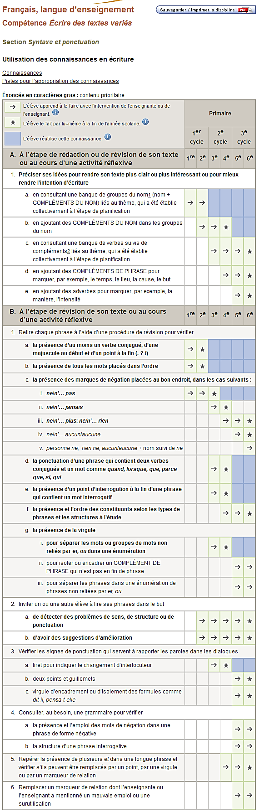

PDA | 4e année |  | 5e année | 6e année | Planification
Organisation et cohérence du texte  Connaissances  p.57  Connaissances en maitrise autonome à la fin de l’année scolaire | Un texte :  - Observer qu’il existe une variété de genres de textes*.  - Observer que la production d’un texte contient : une intention d’écriture, un ou une destinataire, un contexte.  - Observer les conséquences des éléments d’une situation de communication sur le choix et le développement des idées (pertinence et suffisance).  Un paragraphe :  - Observer des caractéristiques d’un paragraphe :  -les idées sont liées entre elles.  -les textes peuvent se limiter à un seul paragraphe.  L’organisation et la cohérence d’un texte :  - Connaître des façons d’organiser les idées selon :  -un ordre chronologique ou séquentiel  -un ordre logique  - Observer le découpage d’un texte : titre et intertitres.  - Connaître des façons de reprendre une même information pour assurer une continuité d’une phrase à l’autre par un pronom, par un mot ou un groupe de mots synonyme. | Un texte :  - Observer les conséquences des éléments d’une situation de communication sur le choix du vocabulaire.  L’organisation et la cohérence d’un texte :  - Observer le rôle de l’introduction, du développement et de la conclusion dans des textes courants :  -une introduction : annoncer le sujet, donner un aperçu du contenu, etc.  -un développement : développer les idées reliées à la situation de comm.  - Observer le découpage d’un texte : paragraphes, refrain, couplets ou strophes.  - Observer l’emploi de formules propres à un genre de texte (ex. : Il était une fois; cher enseignant; à mon avis, etc.) |  | Un paragraphe :  - Observer qu’un paragraphe correspond à une partie du texte (ex. : un moment de l’histoire, un aspect, une idée principale).  L’organisation et la cohérence d’un texte :  - Observer l’organisation de plusieurs textes courants : introduction, développement et conclusion.  - Observer la présence ou non d’une conclusion dans des textes courants.  - Observer le découpage d’un texte : disposition du texte, typographie, hors-texte.  - Observer l’emploi des verbes selon le genre de texte : choix des personnes verbales (ex. : la 1re et la 2e personne dans une lettre d’invitation).  - Connaître des façons de reprendre une même information pour assurer une continuité d’une phrase à l’autre par un mot générique.  - Observer des marqueurs de relation courants qui établissent des liens entre les idées.  - Observer que les marqueurs de relation appartiennent à des classes de mots invariables :  adverbe, conjonction, préposition.

*Genres de textes : (ex. : affiche, annonce classée, article de journal, bande dessinée, biographie, calligramme, carte d’invitation, chanson, charade, comptine, consigne, conte, courriel, critique, fiche descriptive, légende, lettre, message publicitaire, mode d’emploi, pièce de théâtre, poème, rapport d’expérience, recette, récit d’aventures, règles du jeu)

